2週變形工時(適用勞動基準法單位皆可適用)
2週內2日之正常工作時數，分配於其他工作日。其分配於其他工作日之時數，每日不得超過2小時。但每週工作總時數不得超過48小時。
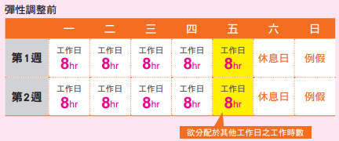
用2週彈性工時者，每7日至少1日之例假，每2週內之例假及休息日至少4日。

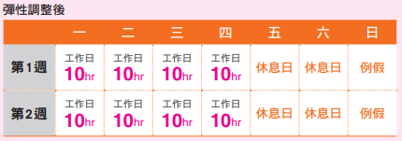

4週變形工時(經勞動部公告指定事業單位適用)
4週內之正常工作時數分配於其他工作日之時數，每日不得超過2小時。但每週工作總時數不得超過48小時。
4週彈性工時者，每2週至少2日之例假，每4週內之例假及休息日至少8日。
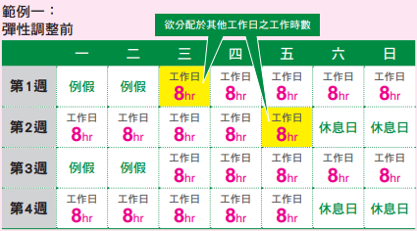
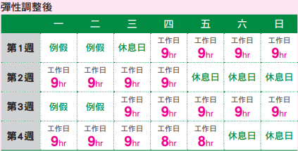

每日正常工時調整為 8 或 9 小時不等，每週皆休 2 日以上，甚至可連休 5 日，4 週共休息 10 日，正常工時總數為 160 小時。

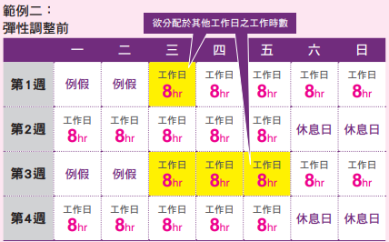
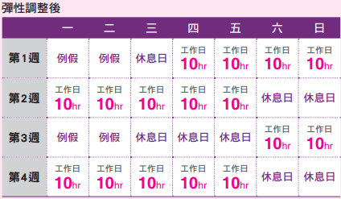
每日正常工時調整為 10 小時，每週皆休 2 日以上，甚至可連休 7日，4 週共休息 12 日，正常工時總數為 160 小時。

變形工時(4週變形工時)指定適用行業別
環境衛生及污染防治服務業 | 存款保險業
加油站業 | 社會福利服務業
銀行業 | 管理顧問業
信託投資業 | 票券金融業
資訊服務業 | 餐飲業
綜合商品零售業 | 娛樂業
醫療保健服務業 | 國防事業
保全業 | 信用卡處理業
建築及工程技術服務業 | 學術研究及服務業
法律服務業 | 一般旅館業
信用合作社業 | 理髮及美容業
觀光旅館業 | 其他教育訓練服務業
證券業 | 大專院校
一般廣告業 | 影片及錄影節目帶租賃業
不動產仲介業 | 社會教育事業
公務機構 | 市場及展示場管理業
電影片映演業 | 鐘錶、眼鏡零售業
建築經理業 | 農會及漁會
國際貿易業 | 石油製品燃料批發業中之筒裝瓦斯批發業及其他燃料零售業中之筒裝瓦斯零售業
期貨業 | 石油製品燃料批發業中之筒裝瓦斯批發業及其他燃料零售業中之筒裝瓦斯零售業
保險業 | 石油製品燃料批發業中之筒裝瓦斯批發業及其他燃料零售業中之筒裝瓦斯零售業
會計服務業 | 農、林、漁、牧業

8週變形工時(經勞動部公告指定事業單位適用)
8週內之正常工作時數加以分配。但每日正常工作時間不得超過8小時，每週工作總時數不得超過 48 小時。
原排定於週一至五每日工作8小時之週休二日勞工來說，105年春節假期原為2月6日至11日。
為比照政府行政機關辦公日曆表形成9天連假(2月6日至14日)，可依第30條第3項之「8週彈性工時」規定，將2月12日原上班日之8小時工時調整至1月30日之原休息日。1月25~31日當週雖上班計48小時，但均屬正常工時。
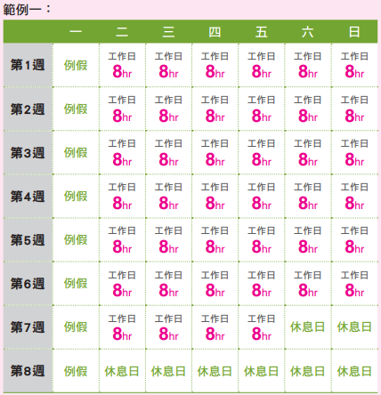
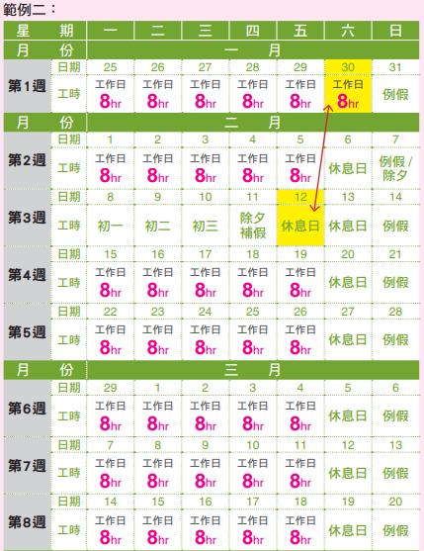

變形工時(8週變形工時)指定適用行業別
製造業 | 洗衣業
營造業 | 相片沖洗業
遊覽車客運業 | 浴室業
航空運輸業 | 裁縫業
港埠業 | 其他專學科學及技術服務業
郵政業 | 顧問服務業
電信業 | 軟體出版業
建築投資業 | 租賃業
批發及零售業 | 自來水供應業
影印業 | 依政府行政機關辦公日曆表出勤之行業
汽車美容業 | 依政府行政機關辦公日曆表出勤之行業
電器及電子產品修理業 | 汽車貨運業
機車修理業 | 大眾捷運系統運輸業
未分類及其他器物修理業 | 攝影業中婚紗攝影業及結婚攝影業

